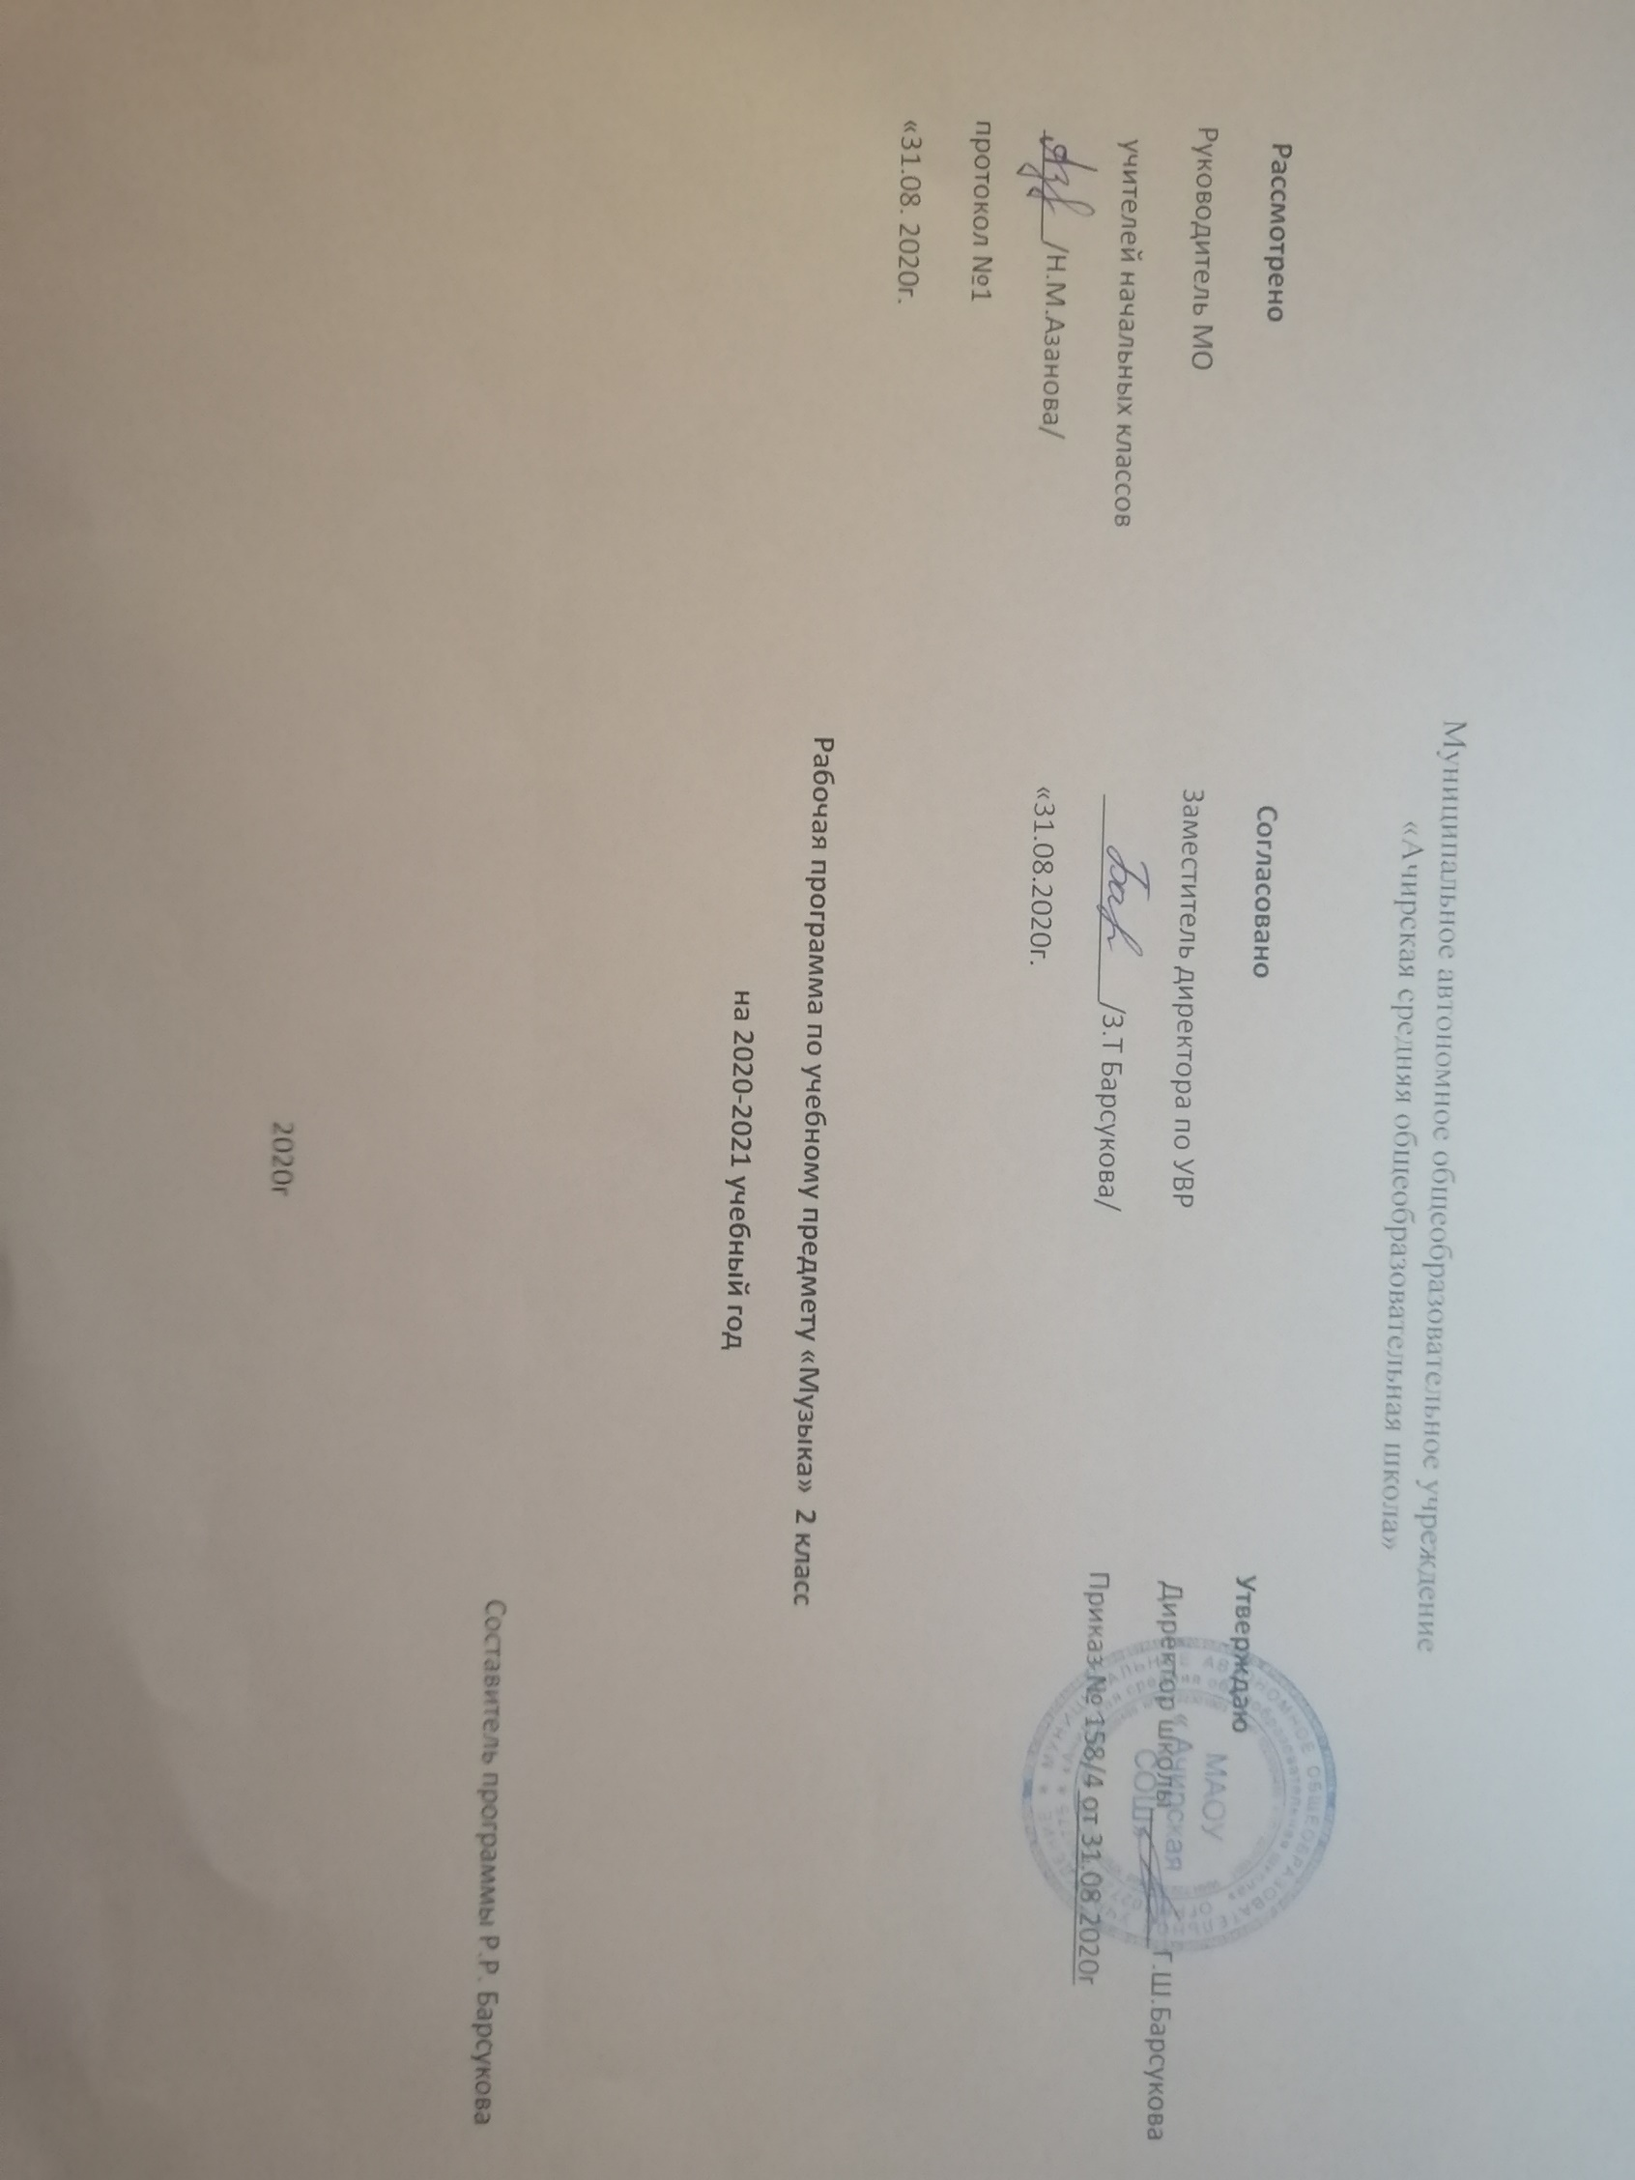

Планируемые результаты
-Личностные результаты отражаются в индивидуальных качественных свойствах учащихся, которые они должны приобрести в процессе освоения учебного предмета «Музыка»:
- формирование основ российской гражданской идентичности, чувство гордости за свою Родину, российский народ и историю России, осознание своей этнической и национальной принадлежности.
-формирование целостного, социально ориентированного взгляда на мир в его органичном единстве и разнообразии природы, культур, народов и религий.
-формирование уважительного отношения к культуре других народов.
-формирование эстетических потребностей, ценностей и чувств.
-развитие мотивов учебной деятельности и формирование личностного смысла учения; навыков сотрудничества с учителем и сверстниками.
-развитие этических чувств доброжелательности и эмоционально-нравственной отзывчивости, понимания и сопереживания чувствам других людей.
- Метапредметные результаты характеризуют уровень сформированности универсальных учебных действий учащихся, проявляющихся в познавательной и практической деятельности:
-овладение способностью принимать и сохранять цели и задачи учебной деятельности, поиска средств ее осуществления;
-формирование умения планировать, контролировать и оценивать учебные действия в соответствии с поставленной задачей и условием ее реализации; определять наиболее эффективные способы достижения результата;
-освоение начальных форм познавательной и личностной рефлексии;
-овладение навыками смыслового чтения «текстов» различных стилей и жанров в соответствии с целями и задачами; осознанно строить речевое высказывание в соответствии с задачами коммуникации и составлять тексты в устной и письменной формах;
-овладение логическими действиями сравнения, анализа, синтеза, обобщения, установления аналогий;
-умение осуществлять информационную, познавательную и практическую деятельность с использованием различных средств информации и коммуникации.
-Предметные результаты изучения музыки отражают опыт учащихся в музыкально-творческой деятельности:
-сформированность первичных представлений о роли музыки в жизни человека, ее роли в духовно-нравственном развитии человека.
-сформированность основ музыкальной культуры, в том числе на материале музыкальной культуры родного края, развитие художественного вкуса и интереса к музыкальному искусству и музыкальной деятельности.
-умение воспринимать музыку и выражать свое отношение к музыкальным произведениям
-использование музыкальных образов при создании театрализованных и музыкально-пластических композиций, исполнении вокально-хоровых произведений, в импровизации.
ученик получит возможность:
- воспринимать музыку различных жанров;
-размышлять о музыкальных произведениях как способе выражения чувств и мыслей человека;
-ориентироваться в музыкально-поэтическом творчестве, в многообразии фольклора России;
-сопоставлять различные образцы народной и профессиональной музыки;
-ценить отечественные народные музыкальные традиции;
-соотносить выразительные и изобразительные интонации, характерные черты музыкальной речи разных композиторов;
-определять виды музыки, сопоставлять музыкальные образы в звучании различных музыкальных инструментов;
-общаться и взаимодействовать в процессе ансамблевого, коллективного воплощения различных художественных образов;
-исполнять музыкальные произведения разных форм и жанров;
ученик научится:
- развитию эмоционального и осознанного отношения к музыке различных направлений: фольклору, музыке религиозной традиции, классической и современной;
-понимание содержания музыки простейших (песня, танец, марш) и более сложных жанров (опера, балет, концерт, симфония) в опоре на ее интонационно-образный смысл;
- накапливать знания о закономерностях музыкального искусства и музыкальном языке; об интонационной природе музыки, приемах ее развития и формах (на основе повтора, контраста, вариативности);
- развивать умения и навыки хорового пения ;
- расширение умений и навыков пластического интонирования музыки и ее исполнения с помощью музыкально-ритмических движений;
-оценивать и соотносить содержание и музыкальный язык народного и профессионального музыкального творчества разных стран мира.
- Содержание учебного предмета, курса.
Россия-Родина моя (3 ч.) Мелодия. Здравствуй, Родина моя! Моя Россия. Гимн России. Урок- концерт
День, полный событий (6ч). Музыкальные инструменты (фортепиано). Природа и музыка. Прогулка. Танцы, танцы, танцы…
Эти разные марши. Звучащие картины. Расскажи сказку. Колыбельные. Мама. Обобщающий урок 1 четверти.
О России петь - что стремиться в храм (7ч). Великий колокольный звон. Звучащие картины. Русские народные инструменты.
Святые земли русской. Князь Александр Невский. Сергий Радонежский. Молитва. С Рождеством Христовым! Музыка на Новогоднем празднике. Обобщающий урок 2 четверти.
Гори, гори ясно, чтобы не погасло (3ч.) Плясовые наигрыши. Разыграй песню. Музыка в народном стиле. Сочини песенку. Проводы зимы. Встреча весны.
В музыкальном театре. (7ч). Детский музыкальный театр. Опера. Балет. Театр оперы и балета. Волшебная палочка дирижера.
Опера «Руслан и Людмила». Сцены из оперы. Увертюра. Финал. Симфоническая сказка (С. Прокофьев «Петя и волк»).
Симфоническая сказка (С. Прокофьев «Петя и волк»). Обобщающий урок 3 четверти.
В концертном зале (3ч). Картинки с выставки. Музыкальное впечатление. «Звучит нестареющий Моцарт». Симфония № 40.
Увертюра.
Чтоб музыкантом быть, так надобно уменье…(5ч). Волшебный цветик - семицветик. Музыкальные инструменты (орган). И все это Бах! Все в движении. Попутная песня. Два лада. Легенда. Природа и музыка. Печаль моя светла. Мир композитора. (П.Чайковский, С.Прокофьев). Могут ли иссякнуть мелодии?
- Тематическое планирование с указанием количества часов, отводимых на освоение каждой темы.
№ п/п | Название темы | Количество часов, отводимых на освоение темы | Дата
 |  |  | План | Факт
“Россия – Родина моя”(3 ч)
1. | Мелодия. | 1
2. | Здравствуй, Родина моя! Моя Россия. | 1
3. | Гимн России. Урок- концерт | 1
“День, полный событий” (6 ч)
4. | Музыкальные инструменты (фортепиано). | 1
5. | Природа и музыка. Прогулка. | 1
6. | Танцы, танцы, танцы… | 1
7. | Эти разные марши. Звучащие картины. | 1
8. | Расскажи сказку. Колыбельные. Мама. | 1
9. | Обобщающий урок 1 четверти. | 1
“О России петь – что стремиться в храм” (7 ч)
10. | Великий колокольный звон. Звучащие картины. | 1
11. | Русские народные инструменты. | 1
12. | Святые земли русской. Князь Александр Невский. Сергий Радонежский. | 1
13. | Молитва. | 1
14. | С Рождеством Христовым! | 1
15. | Музыка на Новогоднем празднике. | 1
16. | Обобщающий урок 2 четверти. | 1
“Гори, гори ясно, чтобы не погасло!” (3 ч)
17. | Плясовые наигрыши. Разыграй песню. | 1
18. | Музыка в народном стиле. Сочини песенку. | 1
19. | Проводы зимы. Встреча весны. | 1
“В музыкальном театре” (7 ч)
20. | Детский музыкальный театр. Опера. | 1
21. | Балет. | 1
22. | Театр оперы и балета. Волшебная палочка дирижера. | 1
23. | Опера «Руслан и Людмила». Сцены из оперы. | 1
24. | Увертюра. Финал. | 1
25. | Симфоническая сказка (С. Прокофьев «Петя и волк»). | 1
26. | Симфоническая сказка (С. Прокофьев «Петя и волк»). Обобщающий урок 3 четверти. | 1
“В концертном зале” (3 ч)
27. | Картинки с выставки. Музыкальное впечатление. | 1
28. | «Звучит нестареющий Моцарт». | 1
29. | Симфония № 40. Увертюра. | 1
“Чтоб музыкантом быть, так надобно уменье” (5 ч)
30. | Волшебный цветик - семицветик. Музыкальные инструменты (орган). И все это Бах! | 1
31. | Все в движении. Попутная песня. | 1
32. | Два лада. Легенда. Природа и музыка. Печаль моя светла. | 1
33. | Мир композитора. (П.Чайковский, С.Прокофьев). | 1
34. | Могут ли иссякнуть мелодии? | 1

